Organisation mondiale de la Santé (OMS)
Site web : http://www.who.int
L’OMS est l’autorité directrice et coordonatrice, dans le domaine de la santé, des travaux ayant un caractère international au sein du système des Nations Unies. Elle est chargée de diriger l’action sanitaire mondiale, de définir les programmes de recherche en santé, de fixer des normes et des critères, de présenter des options politiques fondées sur des données probantes, de fournir un soutien technique aux pays et de suivre et d’apprécier les tendances en matière de santé publique.
Siège et AEC compétent
Siège : Genève.
AEC compétent : M. Philippe Delcourt.
Mandat de l’OI par rapport aux priorités économiques de l’AWEX
L’OMS est l’autorité directrice et coordonatrice, dans le domaine de la santé, des travaux ayant un caractère international au sein du système des Nations Unies. Elle est chargée de diriger l’action sanitaire mondiale, de définir les programmes de recherche en santé, de fixer des normes et des critères, de présenter des options politiques fondées sur des données probantes, de fournir un soutien technique aux pays et de suivre et d’apprécier les tendances en matière de santé publique.
Réelles potentialités d’affaires pour les Entreprises et les prestataires de Services : Activités sectorielles de l’OI
L’OMS a actuellement six domaines d’action :

Promouvoir le développement : les activités de l’OMS en matière de développement sanitaire donnent la priorité à l’obtention de résultats dans les groupes pauvres, défavorisés ou vulnérables. La réalisation des objectifs du Millénaire pour le développement liés à la santé, la prévention et le traitement des maladies chroniques et la prise en charge des maladies tropicales négligées sont les pierres angulaires du programme d’action en matière de santé et de développement.
- Favoriser la sécurité sanitaire : l’une des principales menaces pour la sécurité sanitaire internationale découle des flambées de maladies émergentes et à propension épidémique. Ces flambées sont de plus en plus nombreuses, favorisées par des facteurs comme l’urbanisation rapide, le mauvais aménagement de l’environnement, les modes de production et de commercialisation des aliments et l’usage parfois mauvais des antibiotiques.
- Renforcer les systèmes de santé : si l’on veut que l’amélioration de la santé serve à lutter contre la pauvreté, les services de santé doivent atteindre les populations pauvres et mal desservies. Il s’agit notamment de veiller à l’existence d’effectifs suffisants de personnel qualifié, à un financement suffisant, à mettre en place des systèmes adaptés de collecte des statistiques démographiques et à favoriser l’accès à des technologies appropriées, y compris les médicaments essentiels.
- Exploiter la recherche, l’information et les données factuelles : l’OMS produit des informations sanitaires faisant autorité, en consultation avec des experts éminents, afin d’établir des normes et des critères, d’énoncer des orientations sur la base de données probantes et de suivre l’évolution de la situation sanitaire mondiale.
- Renforcer les partenariats : l’OMS utilise la valeur stratégique des données factuelles pour encourager ses partenaires à mettre en œuvre des programmes à l’intérieur des pays afin d’aligner leurs activités sur les meilleures pratiques et directives techniques ainsi que sur les priorités établies par les pays.
- Améliorer la performance : l’OMS participe aux réformes en cours pour améliorer son efficience et son efficacité, tant au niveau international qu’à l’intérieur des pays.
Pour certains domaines, l’OMS organise des appels d’offre. Par exemple, dans le cadre de son assistance aux pays les moins avancés, elle organise des projets de diverses natures comme l’assainissement de l’eau ou l’éradication des grandes maladies infectieuses.
Dans ces cas-là, l’OMS organise des appels d’offre surtout pour s’approvisionner en matériel de bureaux, médicaments, des quantités très importantes de vaccins,…
Chiffres d’affaires de l’OI pouvant générer des affaires
L'Organisation mondiale de la santé (OMS), est une institution spécialisée de l'Organisation des Nations unies (ONU) pour la santé publique créée en 1948. Elle dépend directement du Conseil économique et social des Nations unies et son siège se situe à Genève en Suisse, sur la commune de Pregny-Chambésy1.
Selon sa constitution, l'OMS a pour objectif d'amener tous les peuples du monde au niveau de santé le plus élevé possible, la santé étant définie dans ce même document comme un « état de complet bien-être physique, mental et social et ne consistant pas seulement en une absence de maladie ou d'infirmité ».
Direction des achats à Genève:
François Jorda, Procurement Officer
EBOLA Procurement Coordination GMG/OSS/CPS
World Health Organization in Geneva
E-mail: jordaf@who.int
Tel: 00 41 22 791 47 99
Le montant total d’achat est, en 2014, d’USD 708 millions.
La Belgique a vendu, en 2014, pour la somme totale d’USD 8,73 millions.
 | BELGIQUE | OMS GLOBAL
Services | $6,928,115.14 | $537,138,000
Biens | $1,802,901.65 | $171,533,000
Total | $8,731,016.79 | $708,671,000

Que peut-on vendre à l’OMS :
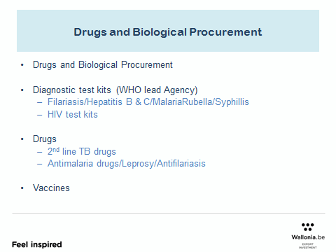
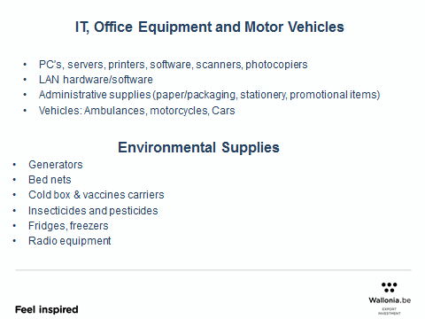
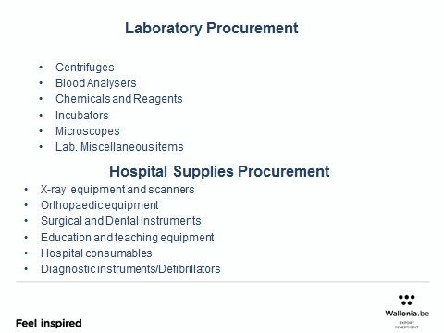
Pour vendre à l’OMS qui fait partie du réseau des Nations Unies, il faut impérativement s’enregistrer (voir cadre ci-dessous) :
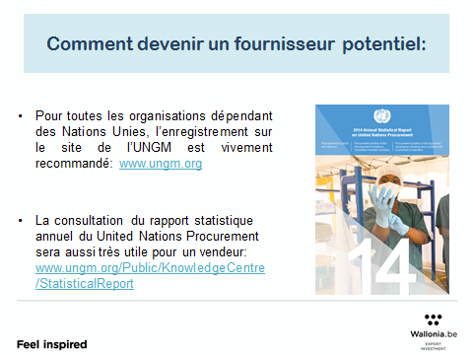
Pour obtenir les résultats escomptés dans les quatre domaines prioritaires exposés ici, l’Assemblée mondiale de la Santé a approuvé un budget qui répartit les dépenses de l’OMS en quatre catégories interdépendantes:
- Interventions sanitaires essentielles (exemple: alerte et action en cas d’épidémie et réduction de la mortalité de la mère et de l’enfant) : 53% des dépenses.
- Systèmes et politiques de santé et produits y relatifs (exemple: qualité des médicaments et technologies) : 13% des dépenses.
- Déterminants de la santé (exemple: nutrition et tabagisme) : 11% des dépenses
- Appui efficace aux États Membres (exemple: accroissement des investissements dans la gestion des savoirs et les technologies de l’information, et garantie de la sécurité du personnel) : 21% des dépenses.

Couverture géographique de l’OI
Tous les pays Membres des Nations Unies peuvent devenir Membres de l'OMS en acceptant sa Constitution. Les Membres de l'OMS sont regroupés en fonction de leur répartition géographique (193 Etats Membres). L’organisation est très active dans les pays accablés par certaines maladies ou par des catastrophes naturelles engendrant un niveau sanitaire très faible. Son action dans les pays en développement et dans les pays moins avancés est intensive même si elle exerce aussi certaines activités dans les pays industrialisés pour d’autres questions de santé (tabagisme, nutrition,…).
Développement de programmes associés par l’OI : Partenariats
L’OMS s’acquitte de son mandat avec l’appui et la collaboration de nombreux partenaires, y compris des institutions des Nations Unies et d’autres organisations internationales, des donateurs, la société civile et le secteur privé.

Développement de « stratégie pays » par l’OI : facilitation de l’accès au marché ou offre d’informations
Le Système OMS d’informations statistiques offre des statistiques nationales concernant 70 indicateurs essentiels de la mortalité, de la morbidité, de la couverture par différents services, ainsi que sur les systèmes de santé. Son atlas mondial de la Santé propose également toutes les sortes de données sur les maladies infectieuses,…
Sa procédure d’appels d’offres est très sévère et sélective vu la dangerosité de certains produits mal utilisés comme les vaccins : Pour assurer la qualité, la fiabilité et la disponibilité des produits, l’organisation sélectionne impérativement que des fournisseurs agréés. La Procédure d’appel d’offres international est utilisée comme une première étape de la présélection des fournisseurs.
L’invitation à soumissionner en vue de la présélection fait l’objet d’un avis et l’ANC (autorité nationale de contrôle du pays) examine l’acceptabilité technique des offres. Elle examine chaque offre du produit sur le fond et procède à un examen en règle du produit et du producteur.
Existence de « field offices » de l’OI
Plus de 8000 personnes de plus de 150 nationalités travaillent pour l’Organisation dans 147 bureaux de pays, six bureaux et au Siège situé à Genève (Suisse).
Pour plus d’informations sur les bureaux régionaux : http://www.who.int/about/regions/fr/index.html

